電子入札システムの操作に関する注意事項

平成22年10月 松阪市総務部契約監理課

１． 発注公告は、原則として、毎週水曜日の午後３時頃（水曜日が休日等の場合は原則として前日の開庁日）に、松阪市ホームページ「物品・役務の窓」内に掲載の「物品等発注掲示板」に掲載しますので確認してください。（発注の少ない業種もありますが、契約監理課からの各種お知らせも、ホームページの「お知らせ」にて掲示しますので、毎週一度は見るようにお願いします。）

２． 電子入札の各種締切り時刻は、原則として、次のようになります。各案件ごとに、公告文に記載されますので、よく確認してください。
・入札参加申請の締切りは、公告日の翌週の金曜日の午後３時。
・入札書送付の締切りは、公告日の翌々週の火曜日の午後３時。
・開札日は、公告日の翌々週の木曜日午後。
※上記の日が休日にあたる場合は、曜日を繰り上げます。
※予定価格が高額な場合、日程が上記の各締切りから1週間単位で延びる場合が
ありますのでご注意ください。

３． 電子認証用ディスク（認証ＣＤ）及びパスワードは、厳重に管理・保管してください。（随時、パスワードを変更できる機能がありますので、セキュリティ確保のため、頻繁にパスワードを変更することをお勧めします。）

４． 入札参加申請、入札書、辞退届などの送信を行う場合は、認証ＣＤが必要になりますので、必ずパソコンにセットしてください。また、松阪市では、皆様に電子入札システムをご利用いただくに際し、費用負担がないよう認証媒体としてＣＤを採用しています。ＣＤの破損時に入札参加ができなくならないように、バックアップ用ＣＤ（コピー）を作成することをお勧めします。（破損・紛失時のＣＤの再発行には、申請から２週間程度の期間を要します。破損・紛失した時点から再交付を受けるまでの間に実施される入札には参加できなくなりますのでご注意ください。また、再発行にあたっては、ＣＤ再発行手数料をいただきます。）

５． 電子入札関連作業終了後は、必ず認証ＣＤを抜き取り、所定の保管場所に保管するなど、万全の管理をしてください。
※認証ＣＤをそのままＰＣに入れ忘れると、盗難・紛失・不正コピーなどが発生するおそれがあります。

６． 万が一、認証ＣＤを紛失・破損した場合やパスワードを忘れてしまった場合は、直ちに契約監理課にご連絡ください。

７． 入札参加申請書、入札書、辞退届の送信を行った場合、必ず「公証システムが受領しました」という表示（表示されるまで１０秒以上かかる）を確認してください。この表示は、公証システムが正常に受け取ったという重要な証明となるものです。「公証システムが受領しました」という表示が出てくるまでは、次の操作（画面を消す、ｲﾝﾀｰﾈｯﾄ接続を切るなど）を一切しないでください。
特に、入札参加申請書及び入札書については、「公証システムが受領しました」という画面を印刷し、開札が終了するまで、保管しておいてください。この文書がないかぎりは、入札参加申請書及び入札書等の送付に関する異議申し立ては、一切できません。
注意：受領画面が出ずに、ページエラー等にて送信処理が失敗した場合、再度ログインし直した上で、送付を行って下さい。もし、送付を行わず（異常のまま放置）入札書締め切り日を経過しますと無効となります。ご注意ください。

８． 本市への登録有効期限については、常にチェックし、期限切れになる前に余裕をもって更新手続きを行ってください。（更新手続きには、最短でも２週間ぐらい要しますので、有効期限の１ヵ月前までに手続きすることをお勧めします。）
更新手続きの方法は、物品・役務の窓から、「業者登録ご案内（新規・更新）」をご確認ください。（後日アップの予定です。）
もし、期限切れになると、電子入札システムに入ることができなくなり、その時点から入札参加できなくなります。
また、指名停止となった場合も、その時点から参加できなくなります。
更新作業ができるのは平成２２年１２月以降となりますのでご注意ください。

９．公証サーバ、入札サーバ共に、日本標準時において運用されています。締切り時刻を１秒でも過ぎると受付けられなくなりますので、出来るだけ早く入札書等の送付を完了してください。
※皆様のパソコンにトラブルが生じた場合に備えて、契約監理課に「サポートパソコン」を備え付けてありますので、使用する場合は、契約監理課まで、各締切り日の前日までに、事前予約してください。入札書等の送付は、その時刻までに余裕を持って行うことをつよくお勧めします。

１０．入札書を送る際、その前に必ず「入札書の暗号化」ボタンを押して、入札書の暗号化を行ってください。また、添付書類が必要な場合は、必ず添付ファイルとして添付してから暗号化を行ってください。（「暗号化」した後で、内訳書の内容を変えた場合は、必ず再度「暗号化」ボタンを押してください。また暗号化ボタンを押下する前には添付ファイルは閉じておいてください。これらの処理が行われていないと、入札書の送付ができない、または異常送信となり、入札書が無効となる場合もあります。）

１１．添付書類を送る際は、絶対にファイル間違いをしないよう気をつけてください。ファイル間違いは無効となりますし、送信後の差し替えはできません。
なお、添付ファイルの名称は、「案件番号」で設定してありますが、ファイル名称を変更すると送付できない、または異常送信となりますので、ファイル名称は一切変更しないでください。

１２．電子入札システムをインストールすると、暗号通信のソフト（JRE6.0 Update3）がパソコンに組み込まれ、入札書等送信の際、暗号化されることになります。そのため、他の暗号方式を使用した送信はできなくなりますので、ご承知おきください。
なお、電子入札システムのインストール後に、他の暗号ソフトをインストールすると、電子入札システムによる送信ができなくなりますので、ご注意ください。

１３．雑誌の付録ＣＤ－ＲＯＭをインストールすると、電子入札システムが使えなくなる可能性がありますので、インストールしないでください。

１４．電子入札システムにログインした後、６０分以上同じ画面の状態にしたままで、次に画面を変えようとすると、「業者番号（業者ＩＤ）とパスワード」の入力を求められますので、再度入力してください。

１５．電子入札システムをご利用いただく場合に、下の画面が表示された場合は、必ず「この発行者からのコンテンツを常に信頼します(A)。」にチェックを入れ、「実行」をクリックしてください。「取消し」をクリックした場合、参加申請書、入札書、辞退届の送信はご利用いただけません。
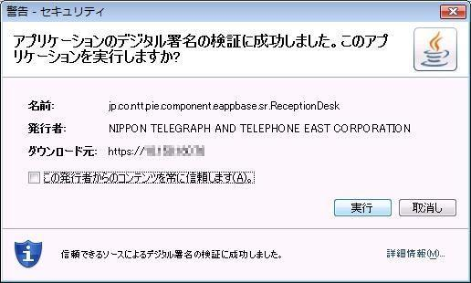

１６．今後、新たな情報やメンテナンスのためのサーバー停止予告などは、ホームページの「お知らせ」に掲載しますので、定期的にチェックするようお願いします。

１７．入札書締め切り後の辞退について
入札書締切日以降電子入札での辞退は行えません。
辞退を希望する場合、従来通りＦＡＸでの申請を行って下さい。

１８．電子入札システムをご利用いただくにあたって、以下に該当する場合は文書（参加申請書、入札書および辞退書）が無効になりますのでご注意ください。
●ケース1＞ 文書送付異常（送信完了画面が出力されていない）状況のまま、
当該文書の締め切り時刻を経過した場合（関連番号7）
●ケース２＞ 入札書編集画面において、「入札書の暗号化」ボタン押下後に添付文書
を改訂保存し送信した場合（関連番号10）
※添付文書改訂保存後に再度「入札書の暗号化」ボタンを押下すれば問題有りません。
●ケース３＞ ＯＳのロケール（国または地域）情報を『日本語』以外の設定で文書を送信した場合
＜お手持ちのパソコンでの設定状況確認方法＞
コントロールパネル→地域のオプション→ロケール（国または地域）
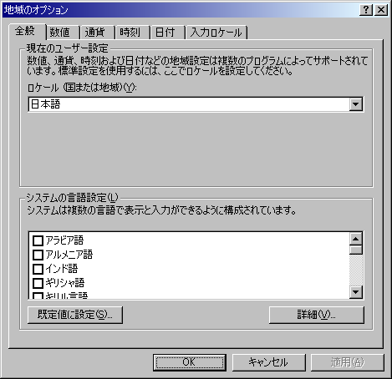
「地域のオプション」にて設定される「ロケール」の設定が、「日本語」になっていることを確認してください。

■その他

- よくある質問については､物品・役務の窓から「電子入札よくある質問と回答」をご覧ください。
- マニュアルの改訂に関する情報は､物品・役務の窓の「お知らせ」で公開しますので､適宜ご確認の上､ご利用ください。
- 電子入札システム（インストール方法やシステムの操作方法など）に関するお問合せ先は以下のとおりです｡
松阪市電子入札サポートセンター
TEL： 0120-099-459
受付時間：平日9:00 ～ 17:00 （土・日曜、祝日、12/29 ～ 1/3 は除く）

- 入札制度や発注内容、および登録内容に関するお問合せ先は以下のとおりです｡
松阪市 総務部 契約監理課 調達係
TEL： 0598-53-4012
E-mail： kanri.div@city.matsusaka.mie.jp

